繁殖鸽子饲料怎么配，鸽配合饲料最简单的方法
养殖鸽子的比较多，如何饲养鸽子更合适呢？在配制鸽子的饲料要根据情况来选择最为适合的配方，这样才能更好的促进鸽子生长，合理配搭饲料能够满足鸽的生长繁殖和各种原料吸收，下面一起来看看鸽子饲料的配方，值得收藏哦！
鸽饲料自配料
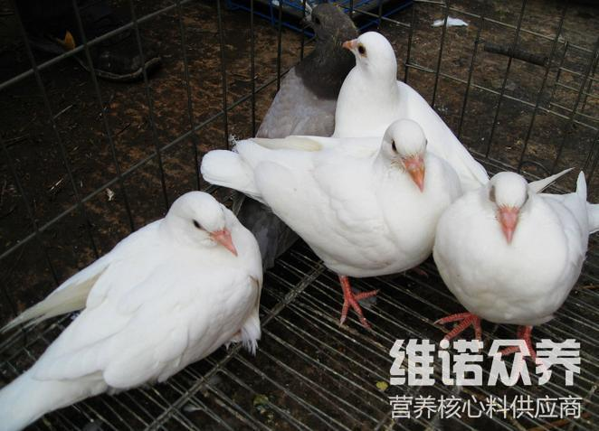
一、肉鸽饲料自配料：
1、奶粉10%、雏鸡料55%、蛋黄10%、植物油5%、石粉12.5%、骨粉4%、酵母粉1%、蛋白消化酶1%、鱼肝油1%、食盐0.2%。维诺鸽用多维0.1%，维诺霉清多矿0.1%，维诺复合益生菌0.1%。
2、玉米46%、豆粕18.92%、稻谷31%、磷酸氢钙2.3%、石粉0.5%、食盐0.3%、赖氢酸0.34%、蛋氨酸0.34%、维诺鸽用多维0.1%，维诺霉清多矿0.1%，维诺复合益生菌0.1%。
鸽子的多种饲料原料一起搭配,可以提高饲料对鸽的适口性,发挥其营养成分，在保证营养的前提下,降低饲料成本。保持饲料的相对稳定日粮,鸽用多维补充多种营养维生素，抗应激，增强抵抗力，快速提高鸽子的营养吸收率，增加饲料报酬。

